KARABÜK ÜNİVERSİTESİ REKTÖRLÜĞÜ
GÖREVDE YÜKSELME SINAVI
BAŞVURU FORMU

Fotoğraf
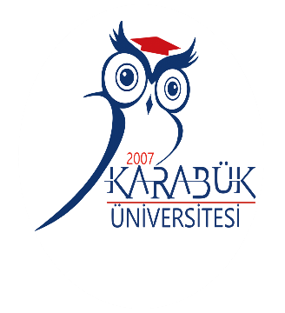
BAŞVURAN ADAYIN
T.C. Kimlik No | :
Adı Soyadı | : |  |  |  |  | Kurum Sicil No |  |  | :
Baba Adı | : |  |  |  |  | Kazanılmış Hak Aylık Derecesi |  |  | :
Doğum Tarihi | : ….. / …... / ………
Görev Yeri | : |  |  |  |  | Unvanı |  |  | :
Kadro Yeri | :
Başvuru Tarihi İtibariyle En Son Bitirdiği Öğrenim
Okul Adı |  | :
Bölüm |  | : |  |  | Program |  | :
Mezuniyet Tarihi |  | : ….. / …... / …….
Memuriyetteki Hizmet Süresi |  |  |  |  | :
a) Karabük Ünv.’de Fiilen Çalıştığı Hizmet Süresi |  |  |  |  | :
b) Karabük Ünv. Dışındaki Fiilen Hizmet Süresi |  |  |  |  | :
 |  |  |  |  | :
c) Askerlik Hizmet Süresi |  |  |  |  | :
Başvurulan Kadro Unvanı |  |  |  |  | :
Yükseköğretim Üst Kuruluşları ile Yükseköğretim Kurumları Personeli Görevde Yükselme ve Unvan Değişikliği Yönetmeliği gereğince yapılacak görevde yükselme sınavına başvuru için ilanda belirtilen genel ve özel şartları sağlamaktayım. Belirtmiş olduğum yukarıdaki bilgilerin doğru olduğunu, eksik ve yanlış beyanımın tespit edilmesi durumunda sınavı kazanıp atamam yapılsa dahi tüm haklarımdan feragat edeceğimi şimdiden kabul ediyorum. |  |  |  |  |  |  |  | Başvuran Adayın
 |  |  |  |  |  |  |  | Adı Soyadı :
 |  |  |  |  |  |  |  | Tarih : ... / ... /2022
 |  |  |  |  |  |  |  | İmza :

